Методические рекомендации для родителей
«Конструируем вместе!»
Младшая группа
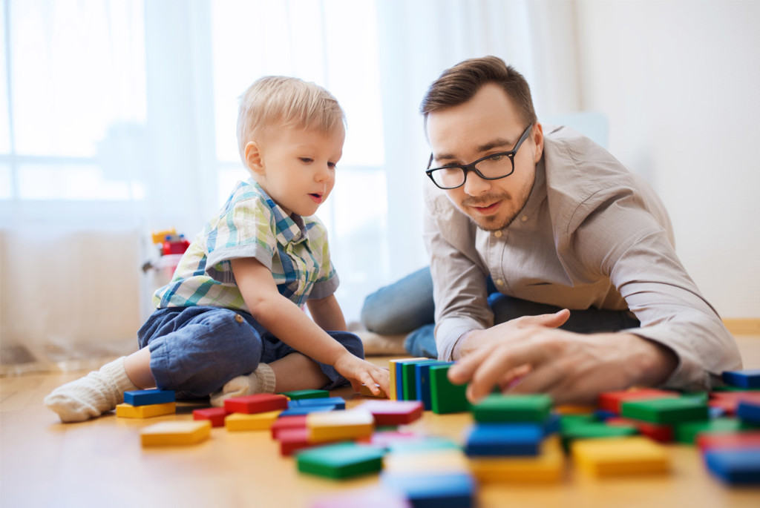

Игры по конструированию проводятся с ребенком с целью формирования мыслительных процессов и восприятия, обогащения сенсорного опыта (действуя с деталями строительного материала, малыш получает конкретные представления о различной форме, величине, цвете предметов), координации движений и развития мелкой моторики. Игры способствуют воспитанию сосредоточенности, зрительного и слухового внимания, умению добиваться результата, приучают к бережному обращению с игрушками, учат действовать по показу взрослого, следить за его действиями, подражать им.
В конструировании существует возможность для развития творческой стороны интеллекта – эти игры моделируют творческий процесс, создают свой микроклимат. Они долго не надоедают, так как обладают большой вариативностью, разнообразием комбинаций, помогают творческому самовыражению. Вместе с тем, как в любой игре, в конструировании существуют правила, которых родители должны придерживаться.
1. Родители должны помнить о первом впечатлении от игры. Очень важно как вы представите малышу новую для него игрушку. Если вы на виду у ребенка откроете крышку и с грохотом опрокинете на стол кубики, то можете быть уверены – любимым занятием малютки в дальнейшем станет не строительство «башенок» и прокладывание «дорожек», а примитивное выкидывание кубиков из коробки или сбрасывание их со стола. Гораздо правильнее будет, если вы подведете малыша к уже лежащим в беспорядке кубикам и вместе с ним начнете их убирать. Или будете доставать кубики из коробки аккуратно один за другим и сразу же начнете делать какую-нибудь постройку, привлекая по возможности малыша к совместным действиям.
2. Избегайте очень подробных и подсказывающих объяснений и показов, например: «Поставь кубик на кубик – вот так! (Ребенок ставит.) Теперь возьми еще кубик – вот так! ( Ребенок ставит.) Еще кубик!» При таком способе подачи малыш может возвести очень сложную постройку, но сделает он это чисто механически, без активного усвоения нужных умений и навыков. Результаты окажутся непрочными, и самостоятельно малыш строить не научится, так как развиваться будут только исполнительские способности, а более важная сложная сторона – творческие способности – останется на примитивном уровне.
3. Бывают дети очень застенчивые, или обидчивые, или неуверенные в своих силах, боязливые. Таким детям очень важен результат. Играя с ними вы не только можете, но и просто обязаны давать дробные пояснения, использовать подсказывающие приемы, действовать вместе с ребенком (положив свою ладонь на его ручку сверху) так, чтобы у малыша появилась уверенность в собственных силах.
4. Для малыша очень важно не только построить, но и поиграть с постройкой, и вы должны показать ему, как это можно сделать. Этот момент называется «обыгрыванием». Например, построив домик, надо помочь малышу поставить в домик матрешку, либо куколку, либо зайчика, которые «будут там жить». Но игрушку малыш получает только тогда, когда постройка сделана. Это побуждает малыша добиваться результата.
5. Занятия с одним и тем же содержанием надо повторять до тех пор, пока не будет выработан прочный самостоятельный навык построения. Чтобы ребенку не наскучило делать одно и то же, надо предлагать малышу новые игрушки для обыгрывания или брать строительный материал другого цвета, размера.
6. При проведении игр со строительным материалом недопустимо менять по своему усмотрению последовательность проведения игр, так как последовательность предполагает нарастание степени сложности конструктивных задач, ставящихся перед ребенком, а именно – постепенный переход от простого к сложному.
Вывод.
Игры со строительным материалом и различными конструкторами помогут вашему ребенку развивать:
· мелкую моторику;
· пространственную ориентацию – представление о расположении предметов в пространстве и относительно друг друга;
· воображение;
· творческие способности;
· узнать много нового;
· совершенствовать элементарные технические умения;
· активизировать словарь.

Игры для малышей 3-4 лет
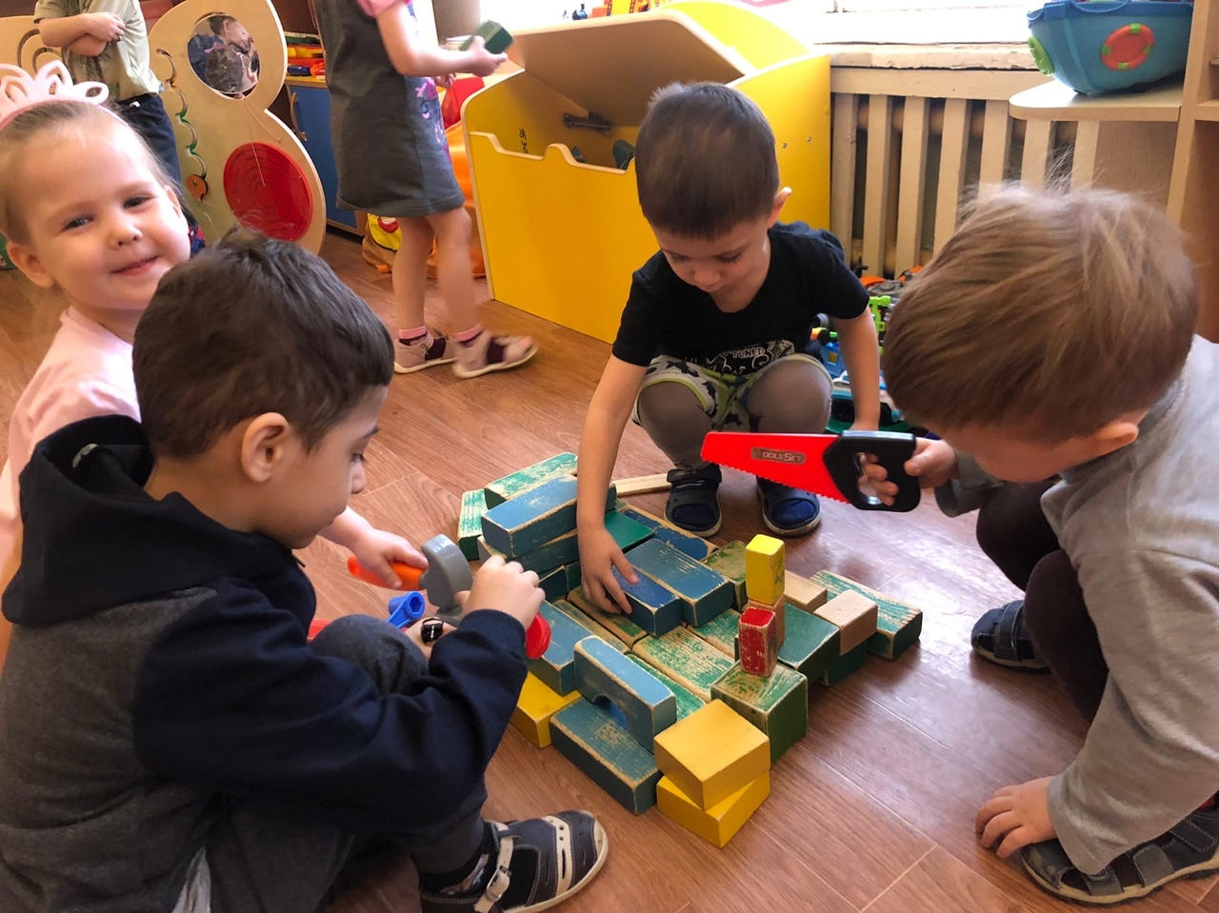
В 3 года ребёнок продолжает изучать мир ещё более активно. Теперь ему интересны сюжетные игры. Он изучает расположение предметов в пространстве, учится сравнивать, обобщать. Первое знакомство с Лего может произойти и раньше трёх лет.
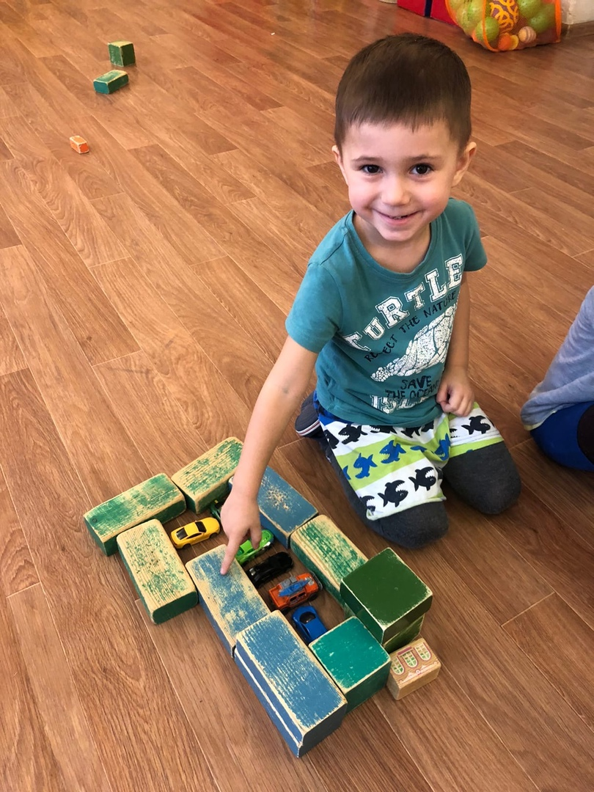
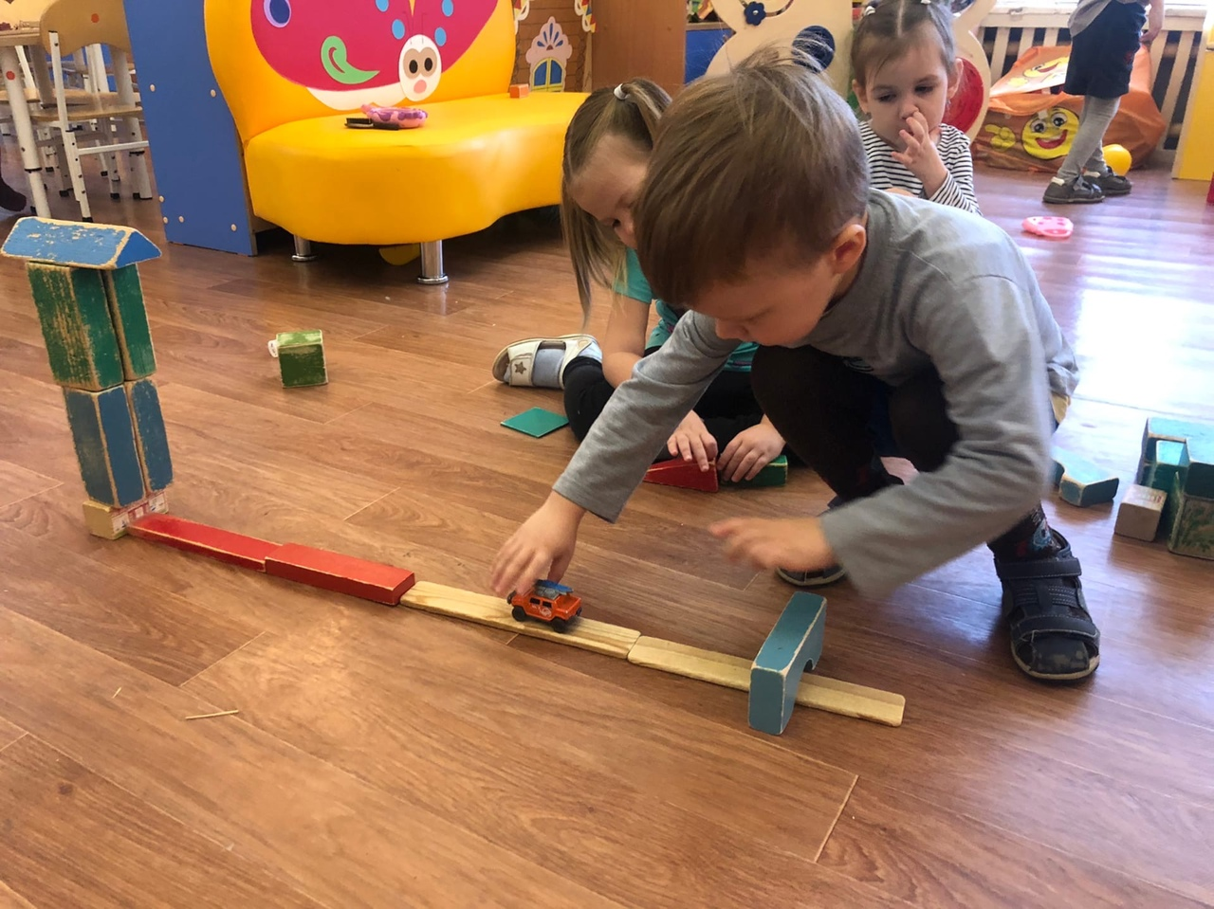
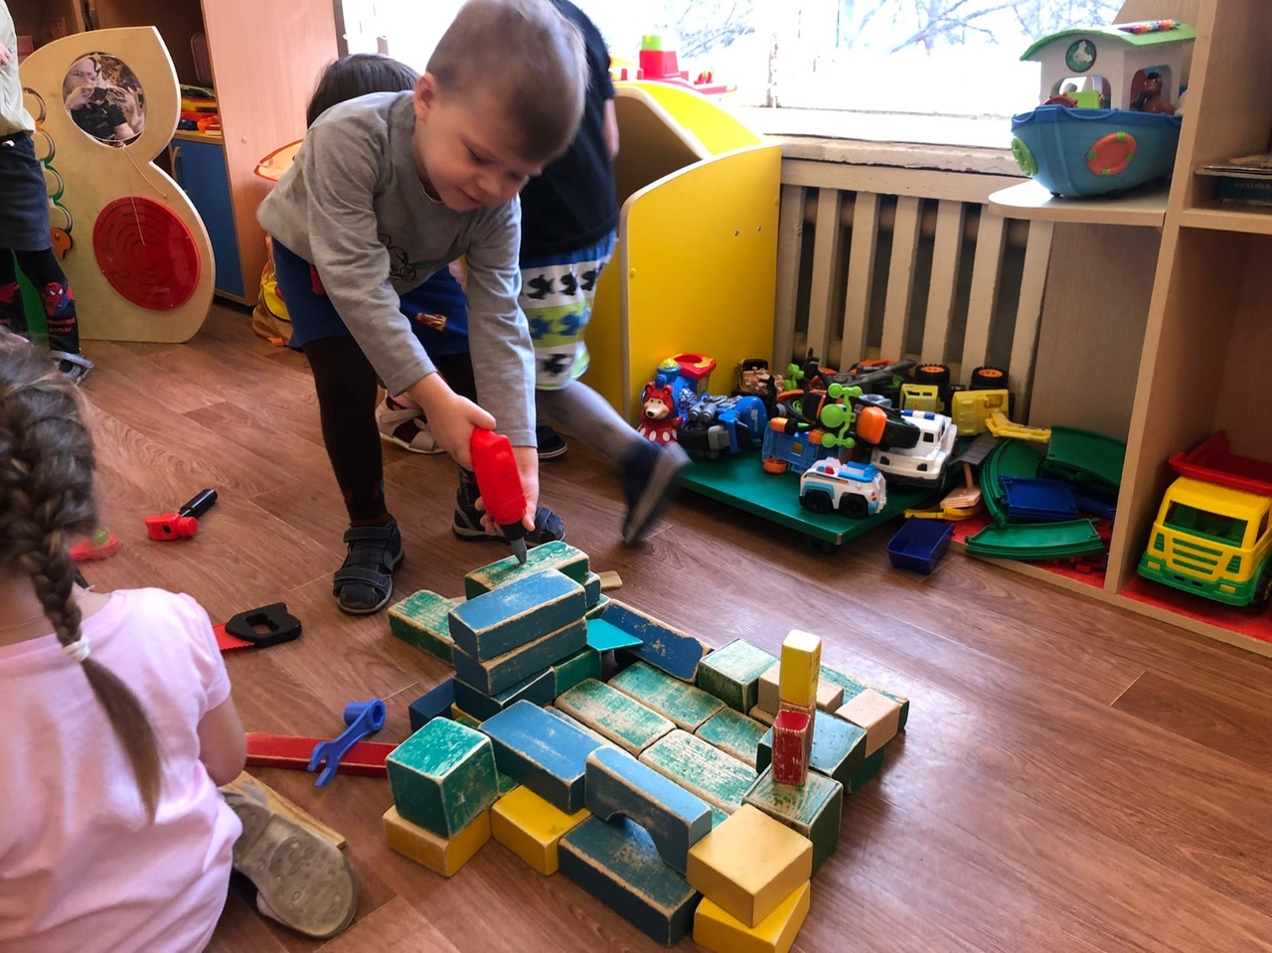
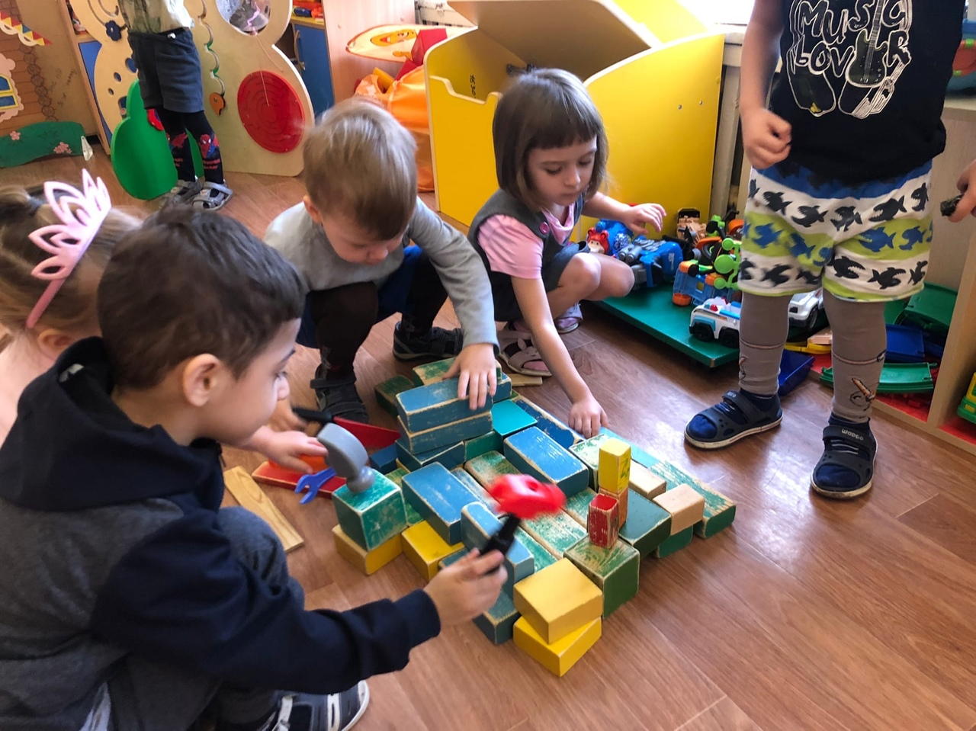
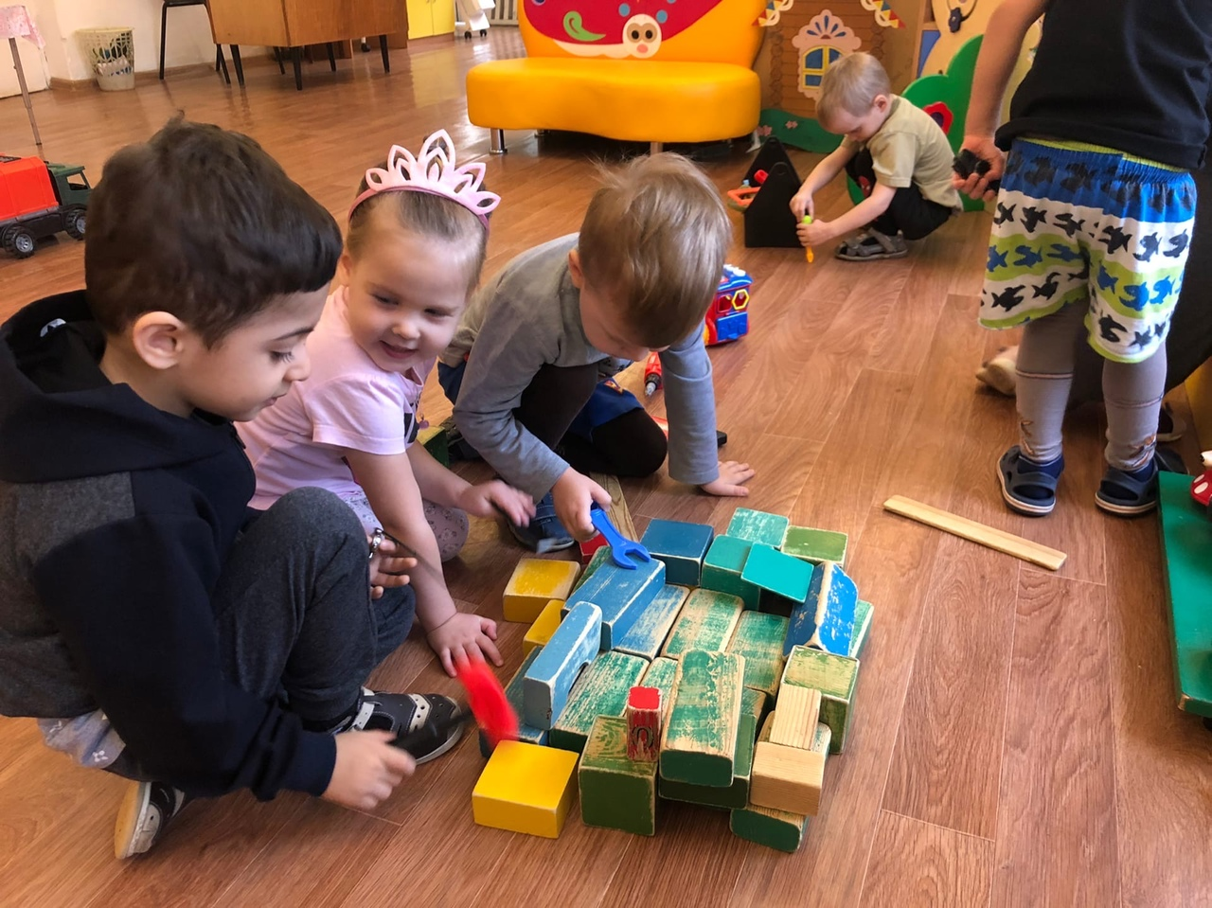
Научите малыша ставить кубики в ряд, скреплять их друг с другом и отсоединять. Сделайте дорожку и прокатитесь по ней на машине. Постройте высокую башню, а затем разберите её. Какие ещё занятия с кирпичиками или Лего можно проводить?
«Сортировка»
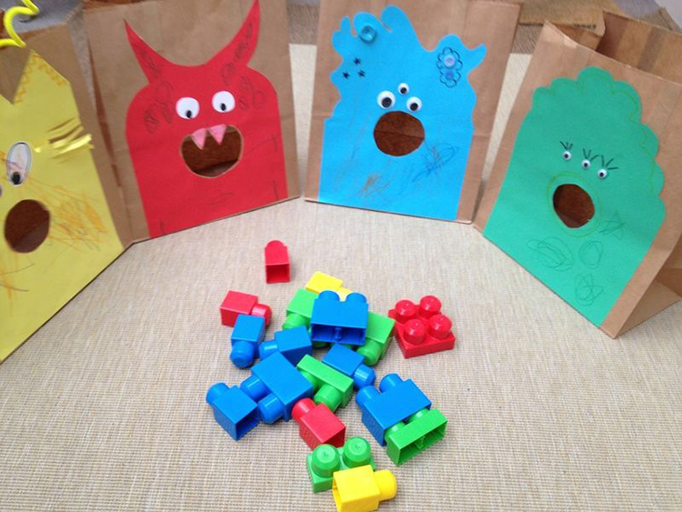
Кубики Лего легко сортировать по цвету и размеру. Можно вообразить стройку. Большие кирпичики будем складывать в большой самосвал, а мелкие – в машину поменьше. Или из больших деталей строим дом, а из маленьких полянку.
Небольшой сюжет можно придумать и для сортировки кубиков по цвету.
Разложите на полу цветную бумагу. Представьте, что это моря или озёра: красное, чёрное, синее, жёлтое. Запустите в них «рыбок» соответствующего цвета. Если ребят несколько, то можно устроить маленькое соревнование. Например, кто первый отыщет 3 детали зелёного цвета или возьмёт самый маленький кирпичик.

«Найди лишнее»
Выберите несколько кирпичиков Лего. Всех их должен объединять один признак: цвет или размер. Одна деталь отличается.
Задача ребёнка – догадаться, что же в ряду лишнее и почему. Например, перед ним 4 жёлтых кирпичика и 1 красный. Лишнее здесь красный кубик. Или в ряду 5 деталей 2х4, а одна деталь 2х2. Малыш называет лишней кубик 2х2.
«Башенки»
С помощью этой игры можно закреплять понятия «высокий», «низкий», «широкий», «узкий». Постройте две разные башенки: низкую и высокую. Возьмите любимую игрушку малыша и попробуйте перепрыгнуть через преграду. Где это сделать проще? Построив широкую и узкую башни, можно попробовать сломать их. Какое из двух строений рушится легче? Привлеките к занятию маленькие игрушки. Селите их в башни на разные этажи. Обязательно проговаривайте, кто живёт ниже, а кто выше, или кто правее, а кто левее. Знакомиться с окружающим миром через действие эффективнее, чем рассматривание картинок и объяснения разных понятий и явлений на словах.
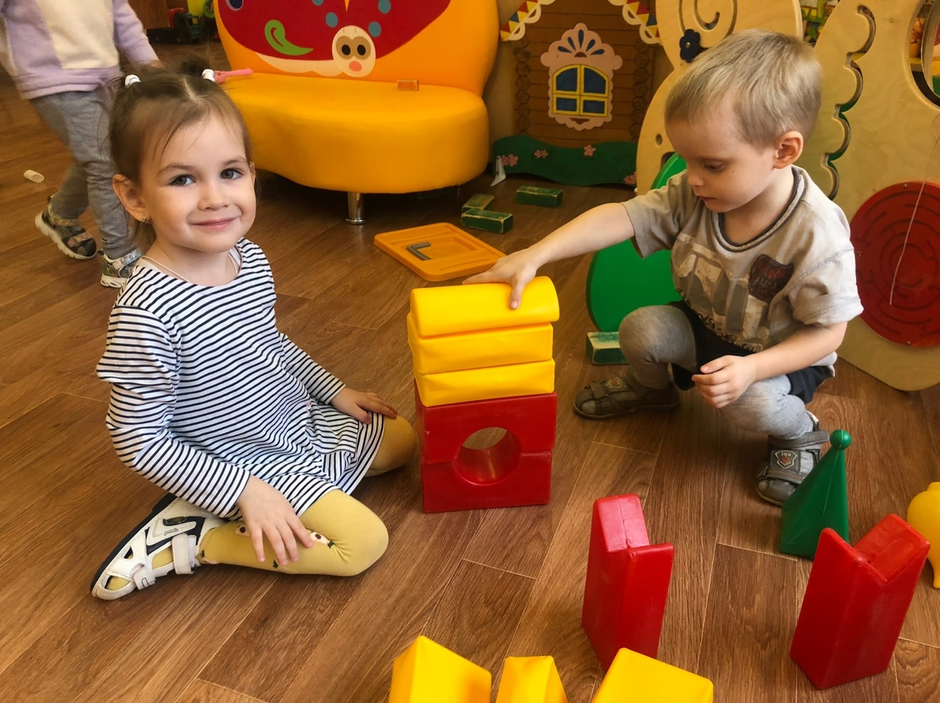
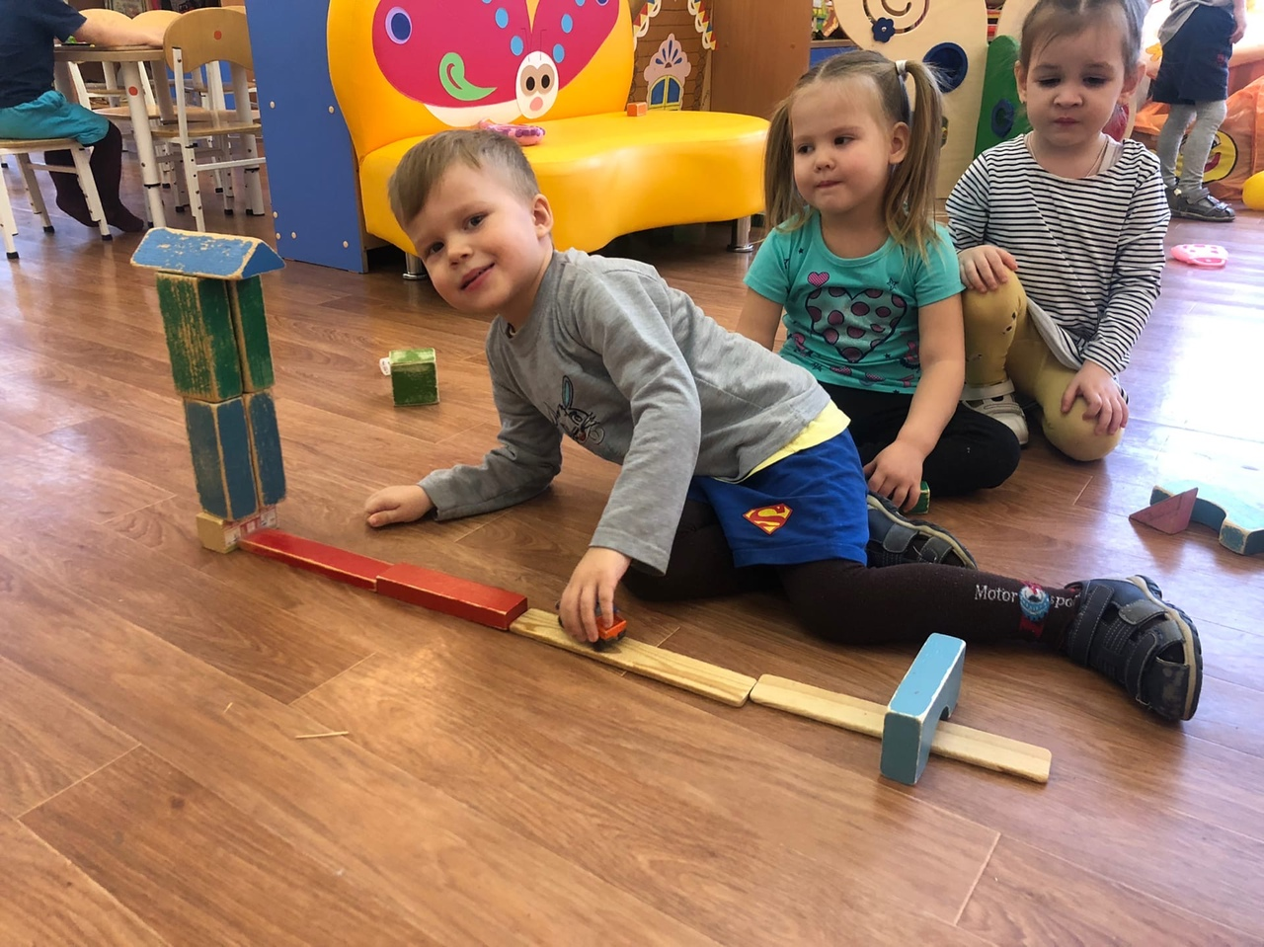
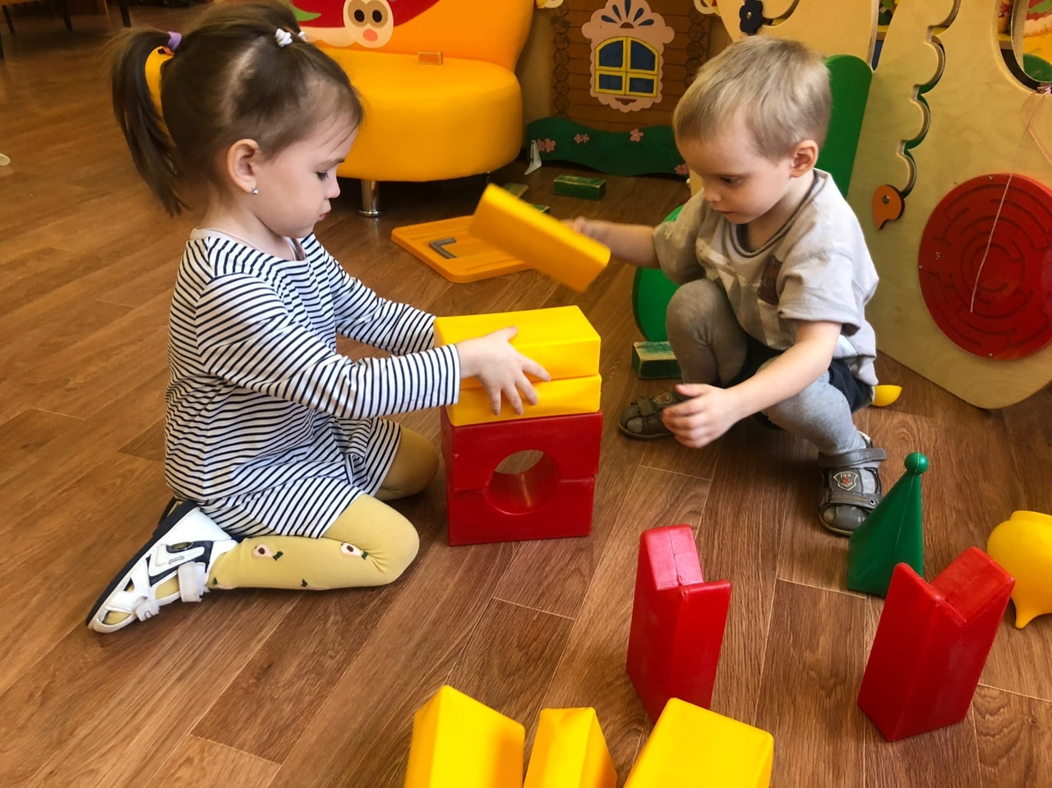
«Фантазёры»
Предложите малышу закрыть глаза. Теперь пусть он возьмёт 2-3 кирпичика и соединит их любым способом. После этого глаза можно открыть. Что за конструкция получилась? На что она похожа? Самое время пофантазировать.
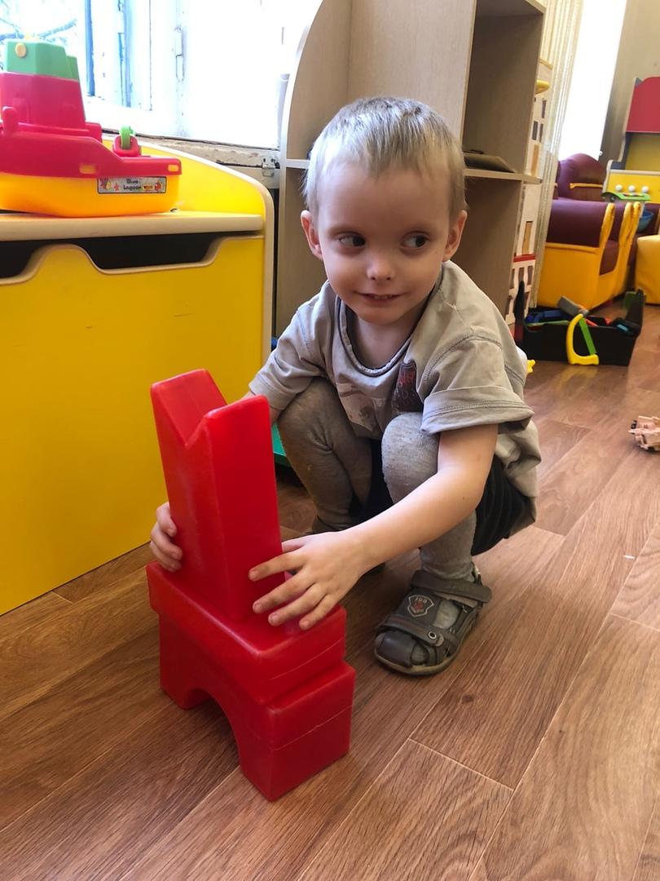

«Найди меня»
Перед малышом стоит коробка с конструктором Лего. В ней много разных деталей. Предложите ребёнку найти кирпичик 2х2.
А теперь пусть попробует достать деталь 2х4, 2х6, 1х1 и так далее. Можно обращать внимание не только на размер кубиков, но и на цвет.
«Определи наощупь»
Задание, похожее на предыдущее, только на этот раз всё делается вслепую. В мешочке лежат разные детали Лего. Родитель просит ребёнка пустить туда руку и найти кубик, к примеру, 1х1. Затем нужно достать кирпичик 2х4, 6х6, 1х2 и так далее. Можно попробовать нащупать нужные детали через мешочек. Игра «Определи наощупь» отлично тренирует мелкую моторику рук и упражняет в счёте до 5.
«Что изменилось?»
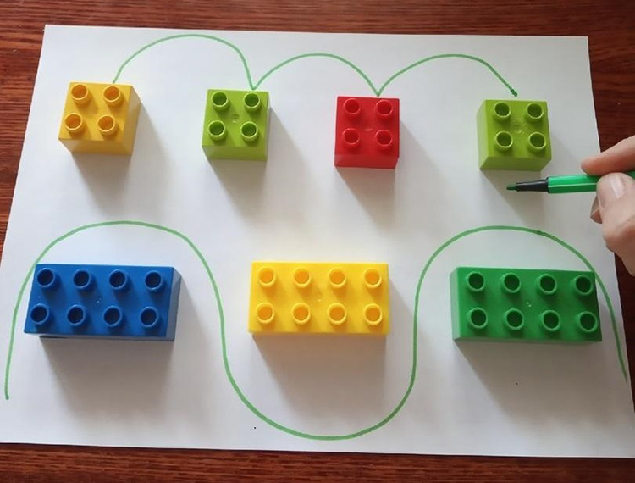
Родитель раскладывает перед ребёнком 3-4 детали Лего. Вместе с ребёнком они начинают обсуждать, каких цветов, форм и размеров лежат перед ними кирпичики или Лего. Затем даётся 10 секунд на то, чтобы малыш запомнил расположение всех деталей.

После этого ребёнок отворачиваются. Родитель переставляет некоторые детали местами или прячет их. Ребёнок снова поворачиваются и говорят, что изменилось. Для усложнения игры добавьте ещё несколько кирпичиков Лего.
«Пазлы»
На две скреплённые детали Лего наклейте картинку, а затем отсоедините детали.
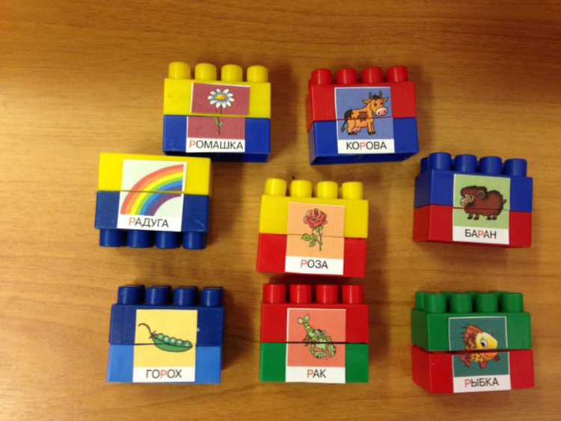
Предложите ребёнку собрать пазлы.
«Обезьянка»
Такую игру предложил ещё педагог Борис Никитин в книге «Интеллектуальное развитие». Приготовьте 2-3 пары кирпичиков Лего. Один набор возьмите себе, другой положите перед ребёнком. Постройте любую композицию и предложите малышу повторить за вами. Можно меняться ролями. Теперь башню строит ребёнок, а вы по его образцу строите такую же из своих кубиков. Отсюда и название игры «Обезьянка» – вы по очереди повторяете друг за другом действия.

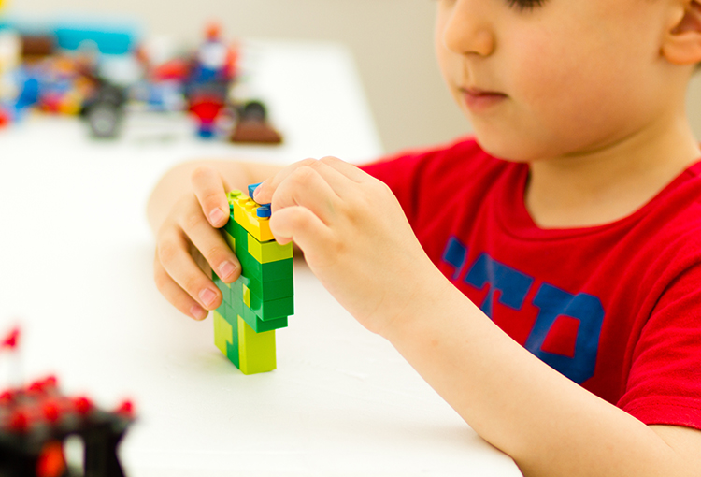

Такое упражнение подходит для самых маленьких ребят, но игру можно усложнить. Добавьте ещё несколько кирпичиков Лего. Теперь нужно повторить композицию не из 2-3 кубиков, а из 5-6. Форму деталей тоже можно разнообразить. Берите не только кубики, но и длинные прямоугольники, цилиндры, колёса. В таком виде игра будет интересна и ребятам от 4 до 7 лет.

